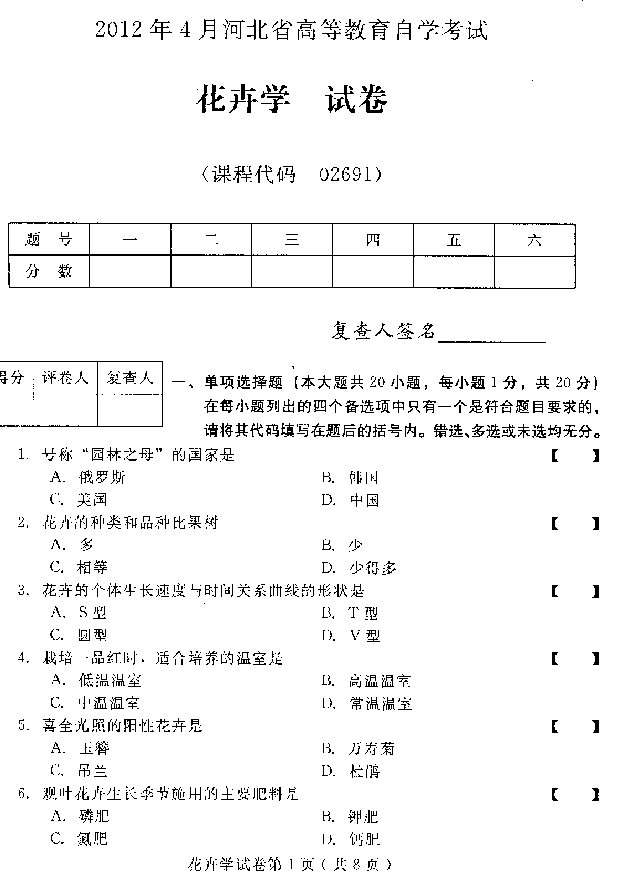
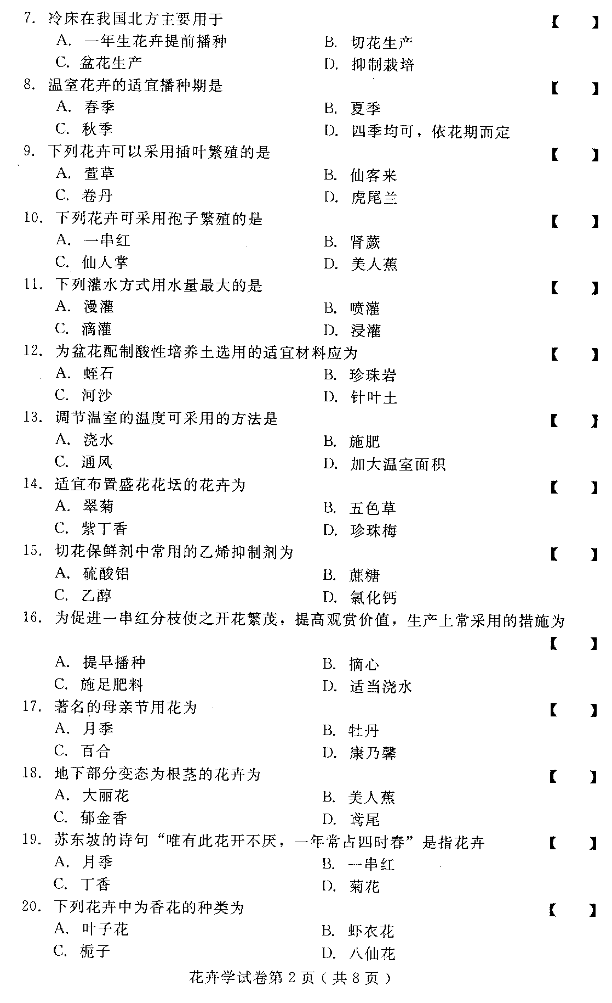
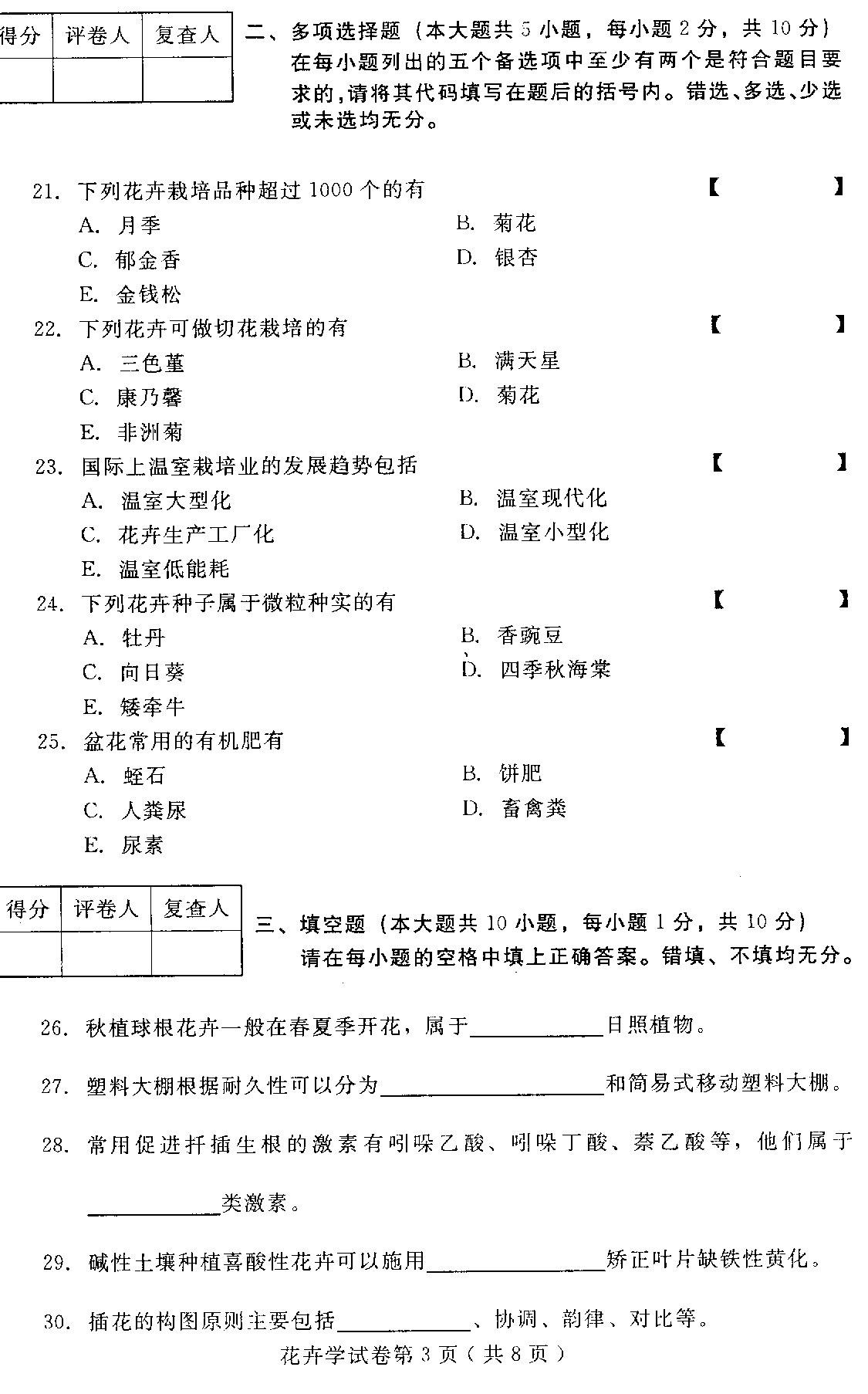
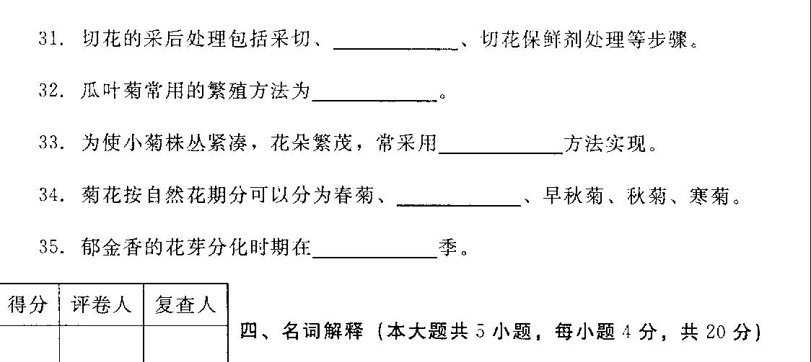
- 二年生花卉
- 扦插繁殖
- 摘心
- 花丛
- 高山花卉
- 简答题（本大题共4小题，每小题5分，共20分）
- 花卉的花芽分化按开始分化时间及完成分化全过程所需时间长短不同分为哪几种类型？
- 简述上盆的操作过程。
- 简述插花创作的步骤。
- 翠菊栽培管理中应注意什么问题？
- 论述题（本大题共2小题，每小题10分，共20分）
- 以你对目前我国花卉业的了解，你认为我国花卉业存在哪些问题？应怎样解决？
- 试述郁金香露地栽培管理要点。
